虚拟仿真实验登录流程
实验名称：基于肺部COVID-19感染症候群的临床诊断路径整合分析实验

1. 使用谷歌浏览器或360极速浏览器“极速模式”，登录潍坊医学院医学检验学院网站http://jyxy.wfmc.edu.cn/
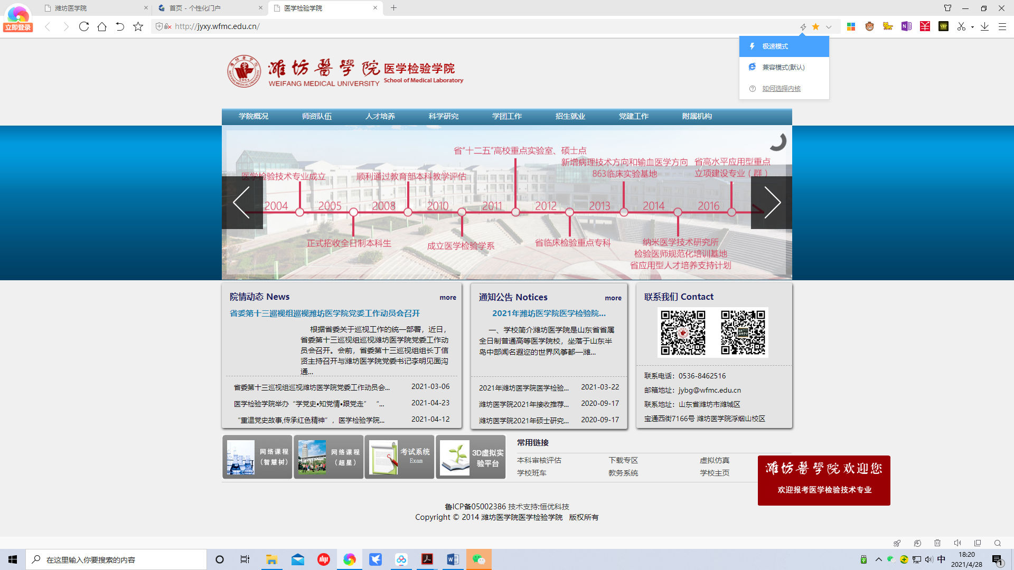

2. 点击左下角“3D虚拟实验平台”
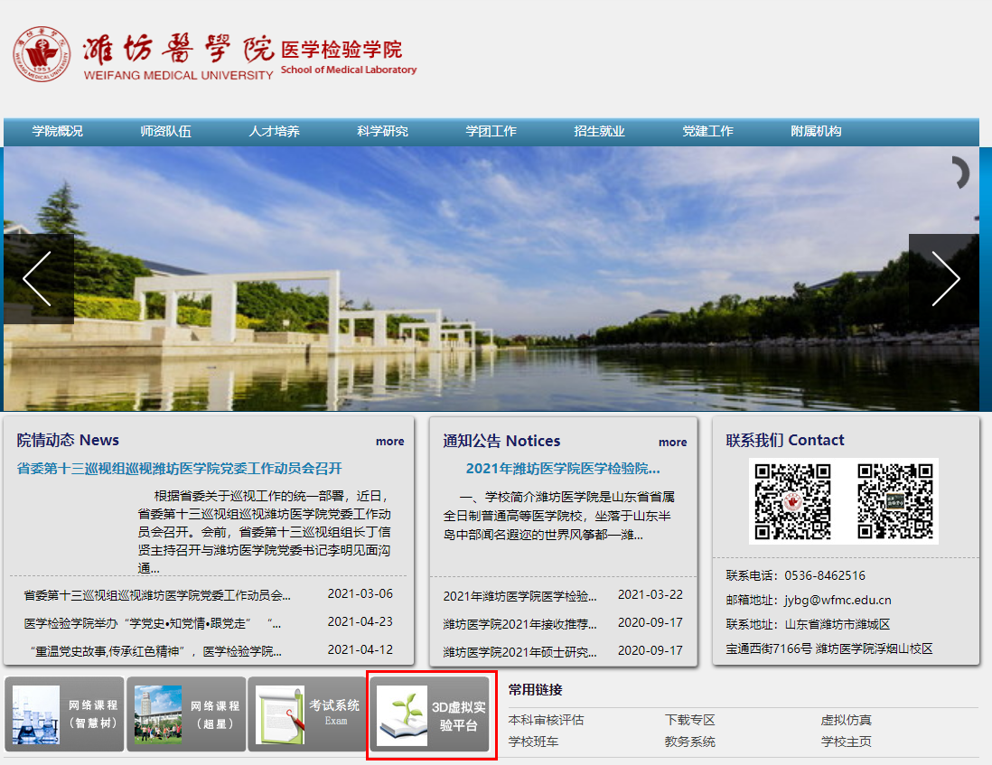
3. 输入账号和密码，账号：学号，密码：学号。

4. 点击“进入系统”。
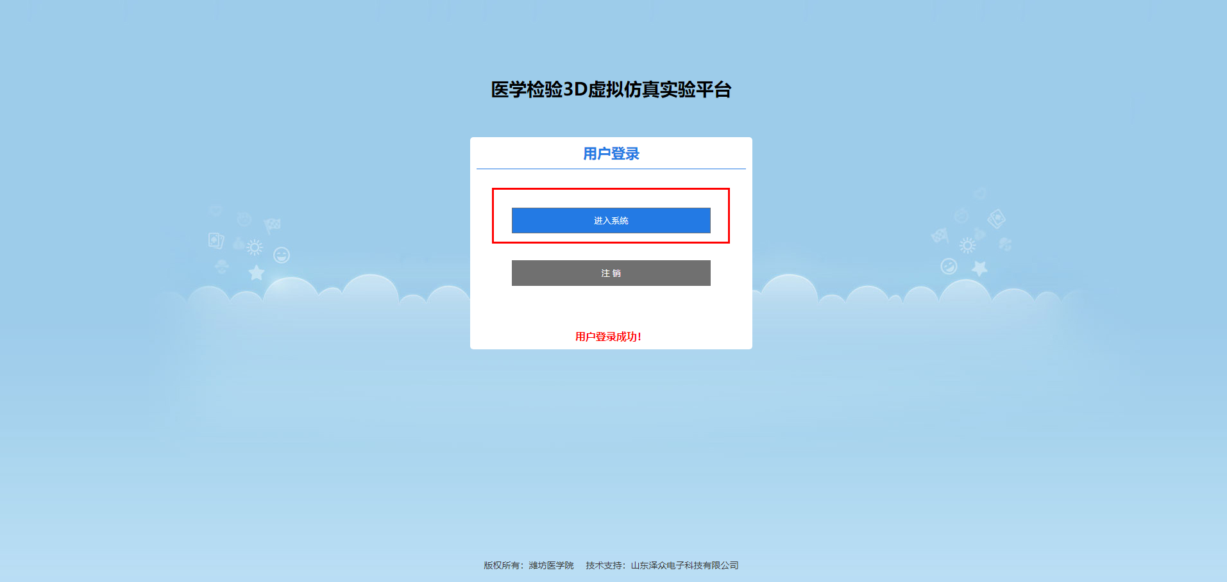
5. 点击“临床分子生物学检验”。
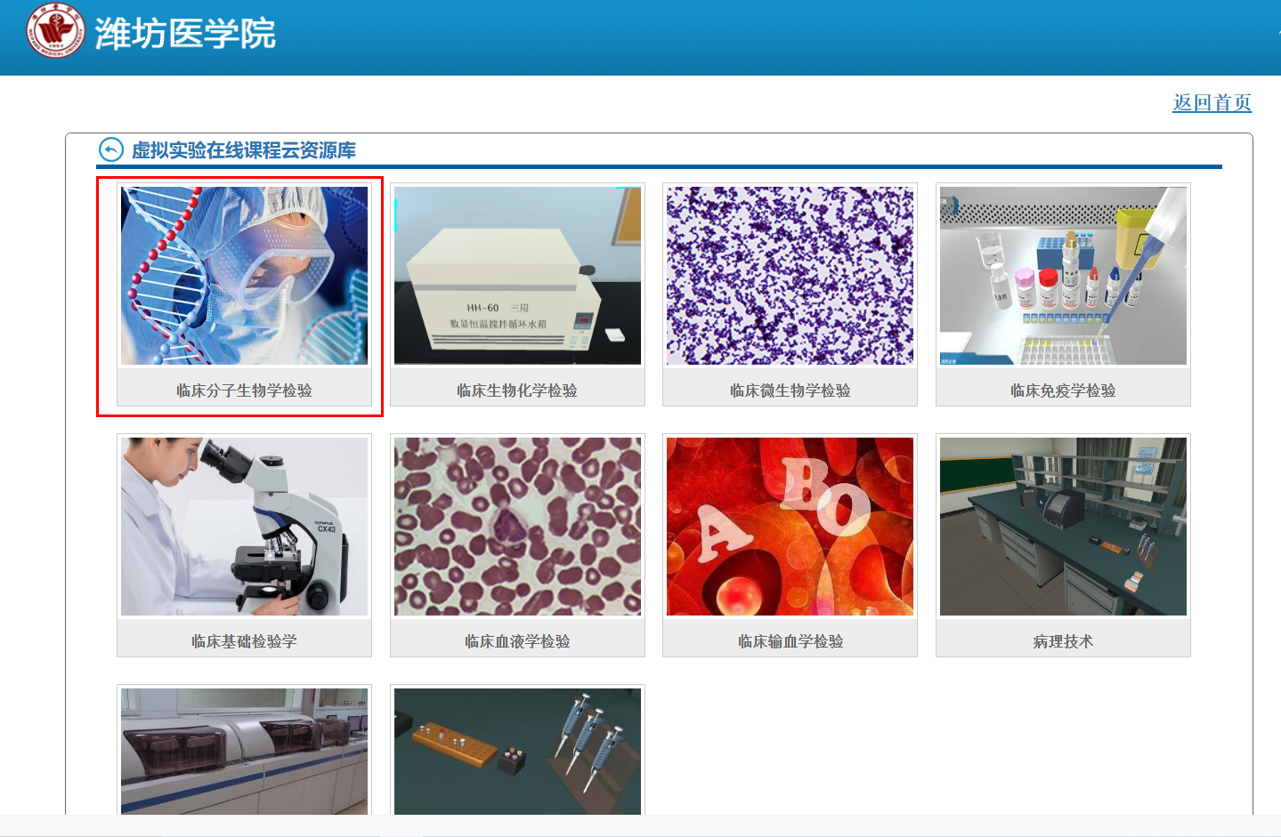
6. 点击“基于肺部COVID-19感染症候群的临床诊断路径整合分析实验”。
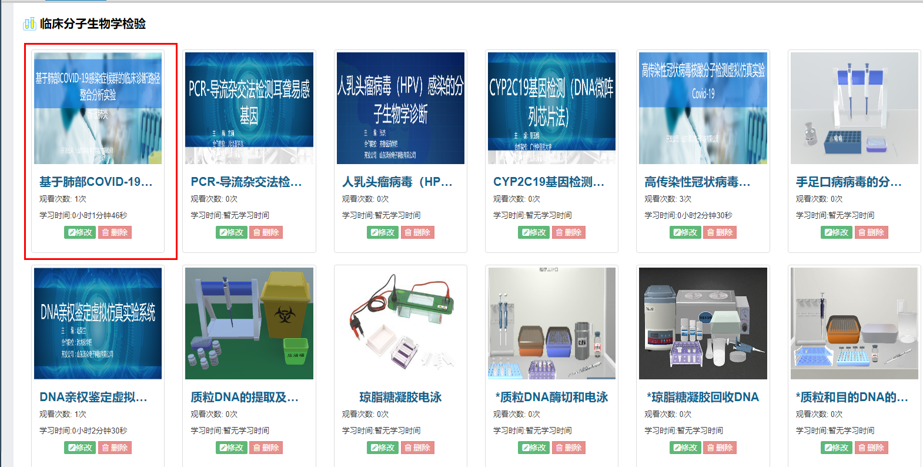
7. 点击“虚拟实验”。
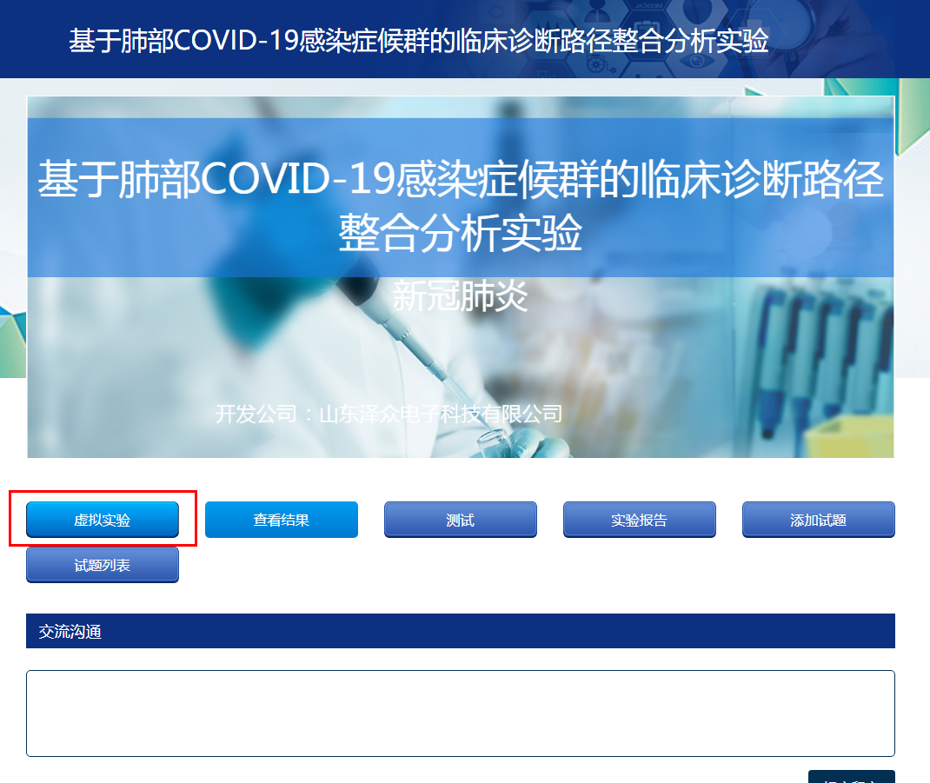
8. 点击“进入”。
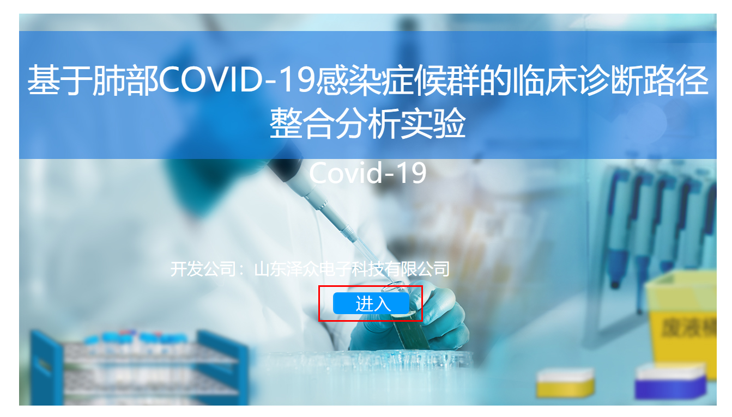
9. 点击“引导”，后续按照引导目录进行操作练习。
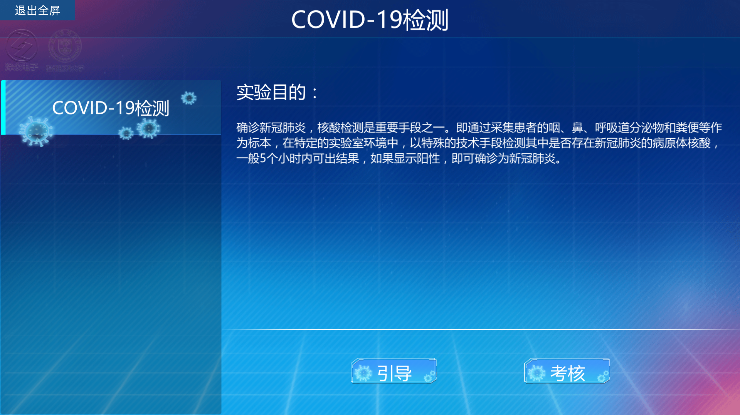
10. 点击“考核”，进入考核界面，结束后可查询考试成绩。

